**Game Design Document**

**Index**

**Writing on the GDD** **4**

**High concept documents** **6**

**Elevator pitch** **6**

**Brief description** **6**

**Look and Feel** **7**

**Specifications** **9**

Target audience: 9

Target platforms: 9

Design pillars: 9

Objectius: 9

Gameplay: 9

Goals: 9

**Player actions** **10**

**Player movement:** **10**

**Mini jocs:** **11**

**Progression & replayability** **14**

Elements permanents: 14

Elements temporals: 14

Aventura, escenari: 15

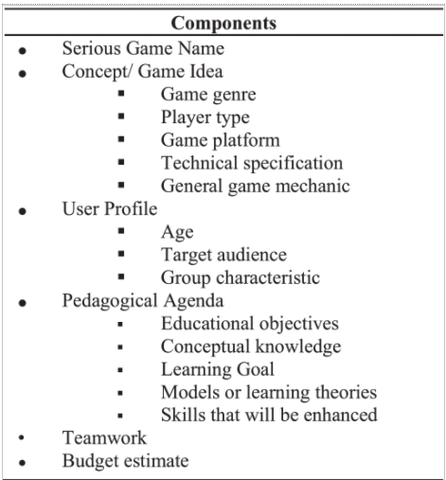

# Writing o the GDD

Aquest joc serà un MORPG on els nens i nenes poden interactuar entre ells, tindran leaderboards amb puntuacions i col·leccionables que aconseguiran a mesura que vagin jugant i progressant en el joc. La idea base és semblant al Prodigy, ja que després d’un anàlisi i uns *playtestings* amb nens d’entre 6 a 10 anys, he vist que el fet de tenir una progressió lineal equivalent a l’esforç i dedicació que el jugador li posa, crea una motivació extra que fa que els nens tinguin ganes de jugar per aprendre i aprendre per jugar, és a dir, a diferència d’alguns altres jocs d’aprenentatge, els nens volen jugar-hi, ja que el “aprendre matemàtiques” passa a ser secundari, però sempre sense deixar de donar-li la importància que es mereix.

A diferència d’altres jocs on els jugadors poden triar quin tipus de mini jocs volen jugar, en aquest cas hi haurà un *lobby* on cada nen/a podrà escollir quina matèria vol practicar i quin nivell.

Com si es tractés d’un joc online, hi hauria la part obligatòria del tutorial ( el nivell bàsic del joc) on els nens i nenes es relacionen amb la jugabilitat i tipus de proves que es trobaran en un futur.

Les matèries a triar en aquest joc serien les matèries bàsiques que es donen a educació primària:

* Ciències naturals
* Ciències socials
* LLengua; català i castellà
* Matemàtiques
* Llengua estrangera, en aquest cas l’anglès

Segons la matèria que s’escolleixi, les mecàniques i dinàmiques implicades seran diferents, adaptant-se a cada una d’elles de forma personalitzada per aconseguir la sensació de un joc nou cada cop que canvia de matèria i no és faci repetitiu.

En el cas de les ciències naturals, els infants s’enfrontaran a jocs de puzles on coneixeran els conceptes bàsics de la natura i tot el que estigui relacionat amb aquesta, com per exemple, relacionar quin tipus de bosc hi ha segons la zona o les fulles que es puguin observar.

Quant a les ciències socials, els nens i nenes hauran de jugar a jocs interactius els quals expliquen una història i on el/la jugador/a acompanyaran les cinemàtiques amb les seves pròpies decisions, és a dir, si el joc està explicant les comunitats autònomes o les zones climàtiques, els nens/es tindran que relacionar quina és quina segons el que veuen a les imatges. La recompensa vindrà donada amb el número d’encerts que facin, ja que en aquests tipus de jocs, poden equivocar-se de resposta però mai acaben perdent perquè, al final, introduiran la resposta correcta per a seguir avançant.

Respecte als jocs de llengua, la idea seria uns mini jocs com el joc que s'ha estudiat per dur a terme aquesta idea; Teach your monster to read, amb mini jocs fonètics i escrits on els infants hauran de diferenciar quina és l'opció correcta segons com està escrit o com escolta les fonètiques que el joc li proporciona.

Per últim, les matemàtiques seran mini jocs on cada resposta correcta tindrà una acció, per no fer-ho repetitiu, segons el nivell de les preguntes el joc tindrà més interacció o menys, és a dir, si la pregunta és una suma bàsica la recompensa per al jugador serà petita i gairebé no hi haurà interacció amb el joc, en canvi si el nivell comença a pujar, el jugador podrà jugar a mini jocs que seran accessibles un cop hagi contestat a la pregunta de forma encertada, com per exemple xutar una pilota, conduir un cotxe, tenir lluites per torns contra monstres per salvar el món, etc.

En definitiva, aquest joc és una combinació del que es dóna a educació primària per tal d'assolir els conceptes necessaris per a infants d'entre 6 a 12 anys millorant el nivell progressivament amb l'edat del nen.

# High concept documents

Serious Game és un terme general que s'aplica a qualsevol joc d'ordinador dissenyat amb fins educatius. Actualment, els serious games són la nova tendència utilitzada com a eines d'ensenyament i aprenentatge, ja que resulten atractives per als estudiants (nadius digitals). S'han informat diversos beneficis de la SG en diferents estudis de casos amb escolars, com l'augment de la motivació i l'autoestima dels estudiants, la millora de la funció cognitiva i la retroalimentació immediata. El desafiament de serious games és expandir les innovacions a través de tecnologies emergents com la Realitat Augmentada (AR) o la realitat virtual (VR) que faciliten l'enfocament constructivista. Aquestes tecnologies motiven als usuaris a afrontar noves experiències d'acord amb les necessitats individuals dels usuaris.

No obstant això, la complexitat i sofisticació dels serious games creix en funció del progrés tecnològic i requereix nous recursos digitals i audiovisuals, mecanismes d'interacció i narrativa. A més, un desafiament important és el desenvolupament dels serious games amb enfocaments d'aprenentatge millorats per la tecnologia, que haurien de poder captar ràpidament l'atenció del jugador i millorar el procés de comunicació. Un joc pot millorar l'experimentació i la simulació manipulada per moviments físics utilitzant una interfície d'usuari natural que permet un equilibri entre l'entreteniment i els objectius educatius.

# Elevator pitch

El joc que fará que els nens vulguin jugar per aprendre i aprendre mentre juguen.

# Brief description

Aquest disseny de serious game, es basa en l'aprenentatge per a nens de 5 a 10 anys. El joc es tracta d'una sèrie de mini jocs que els jugadors tindran com a recompensa després de completar una pregunta o prova relacionada amb la temàtica escollida.

En aquest videojoc hi haurà diferents motivacions per als nens que farà que aprendre sigui un afegit, com taules de classificació entre ells, mini jocs amb puntuacions al finalitzar cada prova o pregunta i un món on poder visitar els seus companys.

Aquestes mini proves i mini jocs, donen punts als jugadors que aniran a una *leaderboard*, però també obtindran monedes i desbloquejaran diferent equipament/decoracions in-game que els permet millorar el seu personatge i també el seu habitatge on els altres jugadors podran anar a fer-hi una visita.

# Look and Feel

El joc tindrà un estil cartoon ja que esta dedicat a nens semblant al Prodigy (maths game).



Els minijocs tindran estil *cartoon* però diferent del dels personatges per diferenciar el que són els minijocs i el que són els personatges principals i el HUD.



En quant a la UI sería una UI estil jocs de móvil, ja que al ser per nens petits es de les més intuïtives i facils d’interactuar amb pocs botons en pantalla per interactuar.



# Especificacions

## Target audience:

* 5 a 10 anys
* Escoles d’alumnes de primaria

## Target platforms:

* Ordinador
* Android/iOS

## Design pillars:

* Accessible
* Interactiu
* Divertit
* Educatiu

## Objectius:

* Que els nens aprenguin jugan
* Que els nens juguin per aprendre
* Que es diverteixen jugant i aprenen de la mateixa manera

## Gameplay:

En aquest joc cada jugador tindrà el seu personatge que podrá millorar a mesura que anirà jugant. L’objectiu principal del joc es millorar el teu personatge i la puntuació global en cada apartat del joc.

## Goals:

1. Millorar el personatge
2. Aprendre de forma progresiva
3. Ser el primer en puntuació en les proves i minijocs

# Player actions

Els jugadors podran triar quin tipus de proves volen fer o quina matèria es volen especialitzar ja que el joc et farà fer les proves basiques i a partir d’aquest punt si el jugador vol més coleccionables o recompenses haurà de fer proves extra amb coneixements avançats que formaran part del aprenentatge.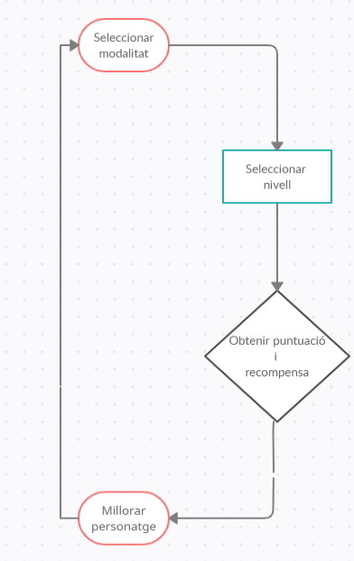

# Player movement:

En aquest joc el moviment del jugador será “lliure”, podrá moure's per els diferents lobbys de les diferents assignatures per trobar-se amb més alumnes que es trobin fent proves d’aquella matèria. Aquest moviment només será visual ja que l’únic que podran fer fora dels minijocs es moure’s per les pantalles i escollir quin joc i nivell volen realitzar.

Al ser un joc interactiu per nens petits, els controls seran bàsics, en aquest cas al ser un joc tactil o de web, el nens es poden moure clican a la pantalla i les diferents opcions del HUD o amb el clic del ratolí de la mateixa manera. Totes les accions es duen a terme amb clics o moviment continuat del ratolí/dit per tant són moviments simples que qualsevol nen pot dur a terme.

# Mini jocs:

Els minijocs serán la part més important d’aquest joc.

Aquests minijocs seran dependents de la matèria seleccionada en aquest cas hi haurà:

* **Ciencies naturals**
* **Ciencies socials**

Per aquestes matèries el joc seleccionat seran els puzles, els quals aniran amb temps i la puntuació dependrà del temps que tardin en resoldrel.



* **LLengua, català i castellà**

Per aquesta matèria els jocs serán d’escoltar, observar i relacionar.

Com a referencia tenim el joc Teach your monster to read, ja que crec que la dinàmica que fa servir per ensenyar als nens a llegir, reconèixer els sons i aprendre a escriure és la dinàmica que s’ha de seguir per aquests tipus d’aprenentatge.



* **Matemàtiques**

En el cas de les matemàtiques els minijocs seran variats segons la modalitat i la dificultat.

Es faran preguntes matemàtiques abans de cada minijoc i segons la resposta els nens poden o no realitzar l’acció del minijoc. Com ja he vist en els diferents jocs estudiants de matemàtiques, l’objectiu final és el que motiva al nen a respondre i aprendre a sumar, restar multiplicar i dividir. L’esforç del nen va relacionat amb la recompensa que obté a continuació per això crec que els jocs han de ser dinàmics i explosius, com podria ser el combat amb monstres, accions ràpides i amb un efecte visual notable, com ara l’opció de disparar un projectil per fer caure alguna estructura com l'exemple del joc *Angry Birds*, etc..



* **Llengua estrangera, en aquest cas l’anglès**

Per la llengua estrangera els minijocs són semblants als de les altres llengües però amb una facilitat més notable.

**\*Recordar que tots aquests minijocs tenen puntuació i que es comparteix amb la resta de companys.**

# Progression & replayability

Per crear la sensació de un progrés constant a més a més de l’augment de la dificultat constant a mesura que els jugadors superen els nivells, en el joc hi haurà

diferents elements, temporals i permanents.

|  |  |
| --- | --- |
| **Elements permanents** | **Elements temporals** |
| * Character level * Objectes obtinguts | * Puntuació per nivell * Leaderboards temporals. |

## 

## Elements permanents:

* **Character level:** cada jugador tindrà el seu propi personatge que podrà anar millorant i amb el que es moura pels diversos lobbys.
* **Objectes obtinguts:** igual que el nivell del jugador i el personatge el jugador mantindrà els objectes que aconsegueixi desbloquejant reptes o compran a les tendes com a canvi de les recompenses obtingudes en els minijocs.

## Elements temporals:

* **Puntuació per nivell:**  en cada minijoc els jugador obtindran una puntuació que determina la “performance” del jugador, la qual pot ser sobreescrita per un intent millor del propi jugador si creu que aquesta puntuació no es suficient o pot millorar-la
* **Leaderboards temporals:** cada jugador tindrà una puntuació general la qual será la suma de tots els punts obtinguts en qualsevol joc jugat, aquesta estará en tres diferents leaderboards:
* Global: Jugadors de tot el món que juguin al joc
* Amics: jugadors als quals tinguis agregats al sistema d’amics del joc
* Escola: jugadors que són els companys de l’escola i comparteixen el mateix itinerari

També hi haurà leaderboards individuals, és a dir, cada minijoc tindrà la seva propia leaderboard on els jugadors podran veure les puntuacions dels altres per agafar una idea del nivell o punts que es poden arribar a fer en aquest tipus de minijoc.

## Aventura, escenari:

Tot i ser un joc destinat a les escoles i ensenyament, el que he pogut observar és que l'aspecte social és molt important en aquests tipus de jocs per això, el concepte RPG està present en el joc i tots els nens comparteixen el mateix món segons el servidor on es troben.

L'aventura es presenta un cop comença en jugant el jugador es crea el seu propi personatge, a partir d'aquest moment aquest avatar serà el que seguirà al jugador en tot moment i anirà pujant de nivell segons els minijocs que completi i la seva puntuació. També es modifica segons els objectes que el jugador desbloquegi o compra per al seu propi personatge.

## Recompenses:

Després d'haver vist els comportaments envers a les recompenses i com aquestes són el motor principal de la motivació dels nens per jugar als jocs ja siguin educatius o genèrics, en aquest joc hi haurà diferents tipus de recompenses:

* Recompenses per nivell del personatge:

En el joc, cada nen triara el seu personatge creant així un personatge únic i diferenciat dels altres. Aquest personatge anirà pujant de nivell cada cop que guanyi experiencia al completar un minijoc o prova i vagi desbloquejant nous nivells.

* Recompenses temporals:

Com podem observar en molts jocs, les leadersboards serveixen per tenir una visió global de les puntuacions que els jugadors obtenen, i també és una forma de reconeixement per aquells que hi apareixen. En aquest cas aquestes leaderboards aniran canviant diàriament i per això hi haurà recompenses temporals per aquells que apareixen en aquestes. Molts cops els jugadors perden motivació un cop estan en les leaderboards i no veuen cap feedback.

* Recompenses per nivell (minijocs):

Les recompenses per nivell es veuran principalment reflexades amb els diners del joc, és a dir, com millor puntuació es faci, més diners obtindrà. Aquest fet fa que els nens s'esforcin per fer-ho bé i no completar el joc perquè és el que han de fer per seguir avançant.

No obstant això, la complexitat i sofisticació dels serious games creix en funció del progrés tecnològic i requereix nous recursos digitals i audiovisuals, mecanismes d'interacció i narrativa. A més, un desafiament important és el desenvolupament dels serious games amb enfocaments d'aprenentatge millorats per la tecnologia, que haurien de poder captar ràpidament l'atenció del jugador i millorar el procés de comunicació. Un joc pot millorar l'experimentació i la simulació manipulada per moviments físics utilitzant una interfície d'usuari natural que permet un equilibri entre l'entreteniment i els objectius educatius.

## Botiga:

Un dels elements principals de tots els jocs i que motiva als jugadors, és la diferenciació de personatges, és per això que el joc tindrà una botiga amb diferents elements la qual s’anirà actualitzant cada setmana i també serà diferent per cada jugador segons el nivell que tinguin.

Aquest fet significa que si un nen fa més del que li toca, o té de deures, podrà desbloquejar diferents objectes, equipacions abans que el seus amics i això el motiva a jugar.

## Diners:

Per tal d’obtenir la majoria d’objectes que aniran apareixent a la botiga, els jugadors poden obtenir diners en les proves o preguntes segons com ho facin. Si obtenen la màxima puntuació obtindran més diners, en canvi si la puntuació és baixa, els diners obtinguts també seran menors.

## Game Feel:

Quan el jugador entri al joc, l’objectiu en aquesta secció serà submergir-los en el joc, també anomenat cercle màgic. Per tant, per fer-ho necessitarem alguns conceptes per afegir:

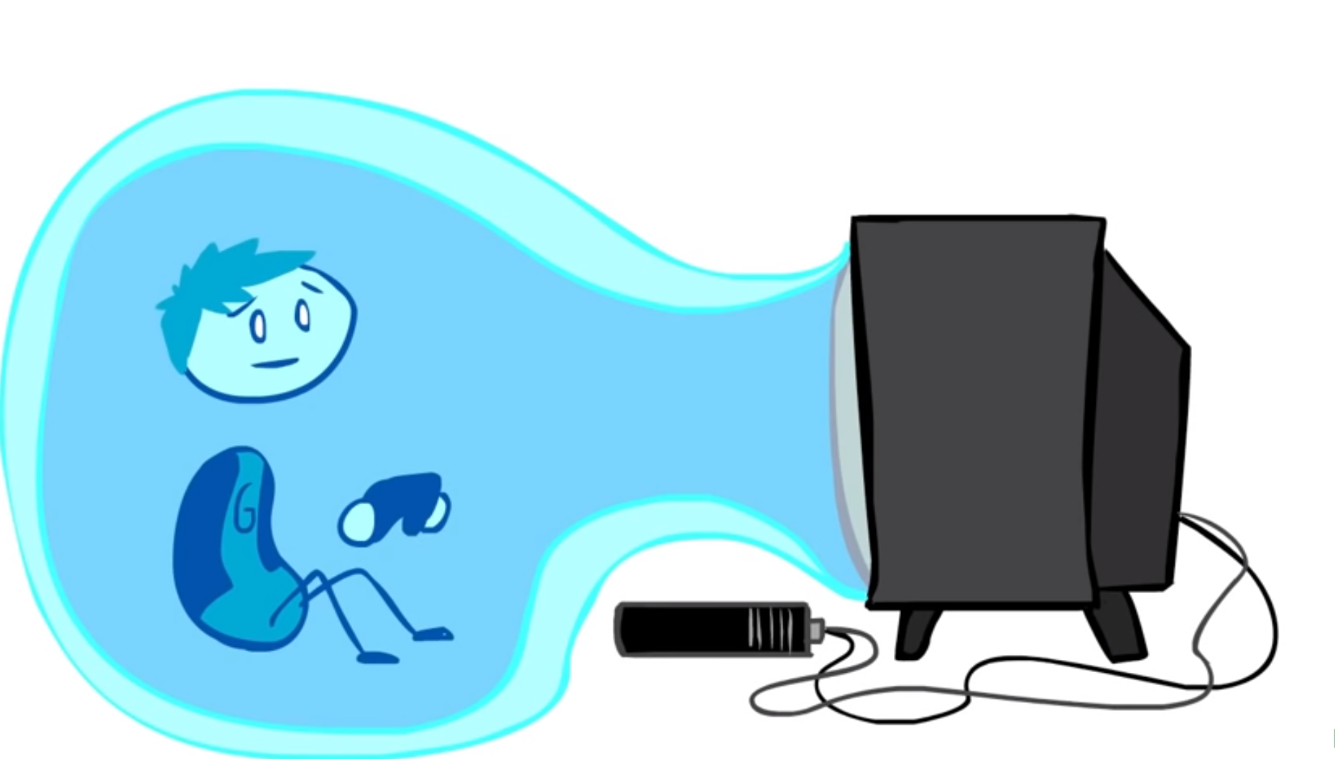

* **Kinesthetic**

És la sensació física que et transmet el videojoc. El cinestèsic s'aplica a tot el que es mou i, tot i que el seu objectiu és transmetre la sensació de l'objecte.

**Resposta instantàni**a: els jocs que se senten bé responen immediatament a l'entrada. 70 - 100 ms entre l'entrada i la resposta.

**Resposta atractiva:** una sensació virtual té atractiu quan és divertit jugar.

* **Juice**

És la quantitat de comentaris audiovisuals que rep del joc, generalment en petits detalls per mostrar un producte divertit al jugador i també per reforçar la mecànica bàsica.

* **Keep the player**

Aquest és un apartat molt important ja que molts nens jugaran al joc de forma “obligada” per l’escola, però la finalitat del joc és que aquest fet no sigui el comú, ja que amb tot el contingut del joc i els nous coneixements a aprendre els nens vulguin seguir jugant tot i no ser una obligació impartida per l’escola. és a dir, trobar una motivació que els faci jugar, i en aquest cas crec que l’aspecte personal del personatge i el social de poder compartir i competitivitat sana a l’hora que s'aprèn farà que els nens vulguin seguir jugant.

* **Narrator**

En aquest cas hi haurà un narrador el qual acompanya als nens y els hi explica de forma auditiva el que estan fent en cada moment ja que molts cops poden bloquejar-se o no entendre el que han de fer.

# User Interface:

Cada jugador ha de ser capaç de trobar tota la informació essencial a la pantalla de la manera més fàcil i ràpida possible. Aquestes coses es divideixen en dos grups, elements únics i no únics:

* Elements únics del jugador:

El seu avatar de personatge: han de poder veure on es troba la informació principal relacionada només amb el seu personatge.

Experiència: una barra de punts d'experiència per a cada jugador, el contingut de la barra serà de color porpra.

Equipament: la icona de l'equipament que té actualment el jugador.

Or: una icona d'or i el nombre de monedes que té cada jugador.

* Elements no únics:

Ubicació: en quin món/lobby es troba el jugador en cada moment

Opcions: una opció per canviar les settings de pantalla tot i que aquestes seran basiques com ara la il·luminació de la pantalla, el volum, etc…

Leaderboards: una opció que permet al jugador comprovar els resultats de la gent i les puntuacions juntament amb les seves.